Louise Alexandrine Cremer is geboren op 20 juni 1855 in Loenen aan de Vecht als tweede dochter van J.J. Cremer.
Hun eerste dochter Louise is in 1853 al na 14 dagen gestorven. Om zijn vrouw Johannette Louise Brouerius van Nidek te troosten schrijft Cremer een ontroerende gedicht voor haar.
Cremer hoopt dat ze, ondanks het verlies van hun eerste kind, met blijdschap moeder kan zijn van hun tweede dochter Louise Alexandrine.
Link naar het gedicht:
http://site-421758.mozfiles.com/files/421758/Bij__t_wiegjen_1855.pdf
Op 29 juli 1855 wordt zij gedoopt in Loenen aan de Vecht. Cremer schrijft een doopgedicht naar aanleiding van de deze gebeurtenis: http://site-421758.mozfiles.com/files/421758/__bij_het_doopfeest_van_mijn_dochtertje_Louise_Alexandrine_den_29ste_julij_1855.pdf

Deze dochter Louise trouwt, 27 jaar oud, op 7 juli 1882 in Den Haag met Johan Allison Baeza.
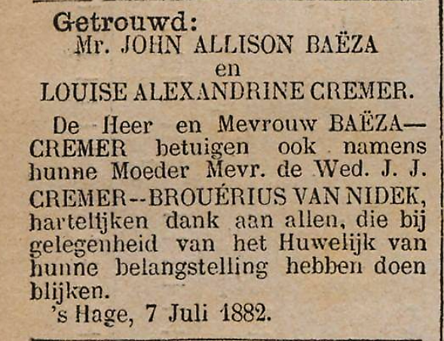
Johan is geboren op 25-12-1851 in Paramaribo. Johan Baeza werd op 1 september 1882 tot controleur der gemeentebelastingen benoemd, en op 1 juni 1884 tot hoofdcommies van de afdeling Financiën bij de gemeente Amsterdam. Van 1904 tot 1917 is hij gemeentesecretaris in Amsterdam onder burgemeester W.F. van Leeuwen. Verder heeft hij meerdere nevenfuncties zoals secretaris van de Surinaamse Landbouwmaatschappij Broederschap en de Nederlandsche vereeniging van gemeentebelangen. Johan stond bekend als een aimabel mens. Hij is overleden op 3 oktober 1923 in Den Haag op 71 jarige leeftijd.
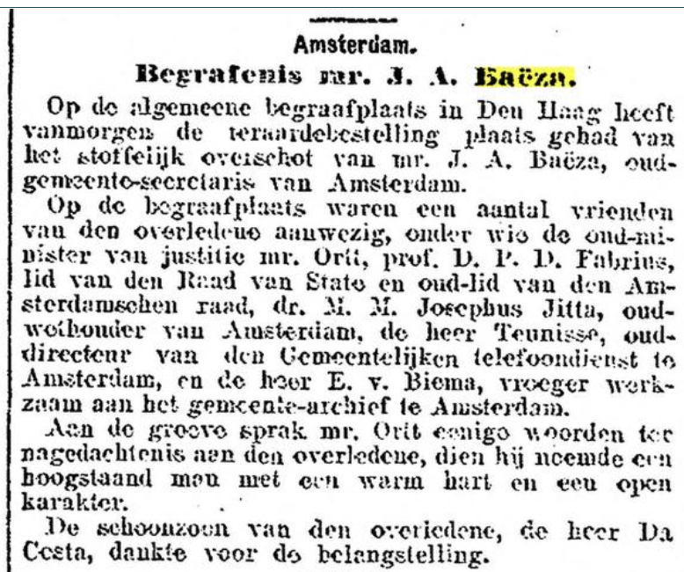
Nadat haar man in 1917 om gezondheidsredenen moest stoppen als gemeentesecretaris in Amsterdam verhuisden zij naar Den Haag en gingen in het, inmiddels gesloopte, maar prachtige pand Bazarstraat 2 wonen.
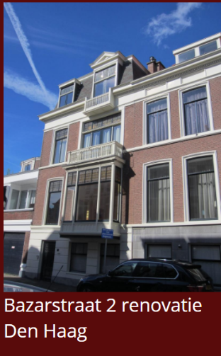
In september 1923 leent Louise enkele originele werken van haar vader uit aan de “Tentoonstelling voor letterkunde” die in Den Haag werd gehouden. Op de tentoonstelling was een schetsboek van Cremer te zien en het handschrift van de niet voltooide roman “De heeren van Rankenborn”.
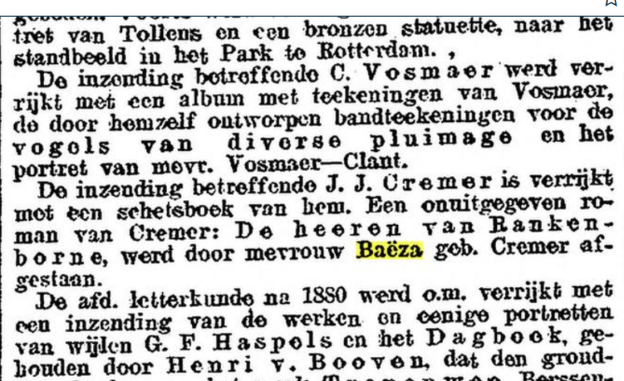
Na het overlijden van haar man neemt Louise in juli 1924 aan aansluiting op het telefonisch netwerk.
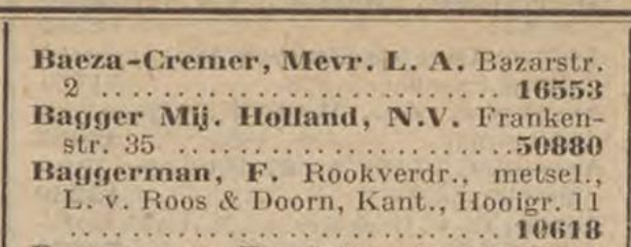
Voor het huishoudelijk werk heeft ze een meisje in huis. In 1927 plaatst ze een advertentie in de krant want ze is opzoek naar een nieuwe huishoudelijke hulp.
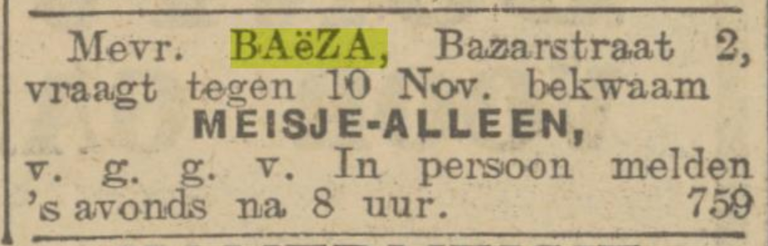
Louise is enig moment verhuisd naar Velp. Waarschijnlijk is ze bij haar zus Jeannette gaat wonen aan de De Ruijterlaan 23, waar ze op 28 maart 1945 op 89 jarige leeftijd is overleden. Zij is begraven op 30 maart 1945 in Velp. Jeanette overleed overigens 6 maanden later in september 1945.
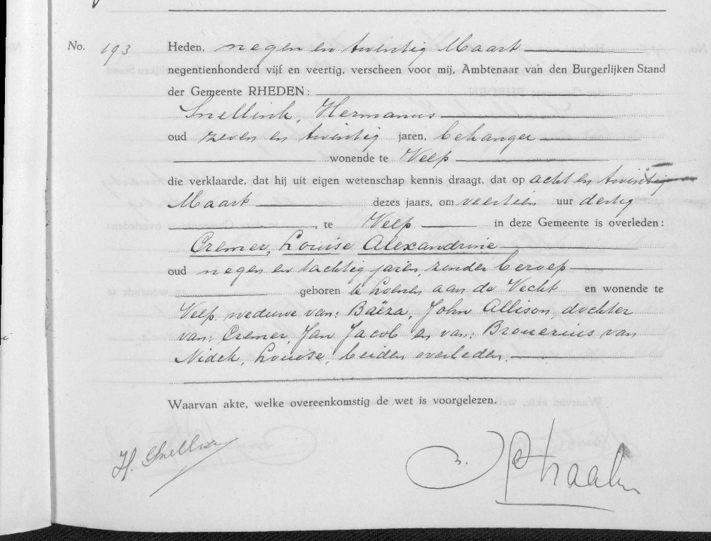
Louise en Johan kregen twee dochters:
- Juanita Sophia Emilina Baeza, geboren op 17-03-1885 in Amsterdam. Juanita trouwt, 25 jaar oud, op 11-11-1910 in Amsterdam met David Emile Da Costa. David is geboren in 1879 in Paramaribo en was ten tijde van zijn huwelijk raadsheer bij het hof van justitie.
Juanita is overleden in april 1963 in Den Haag, 78 jaar oud.
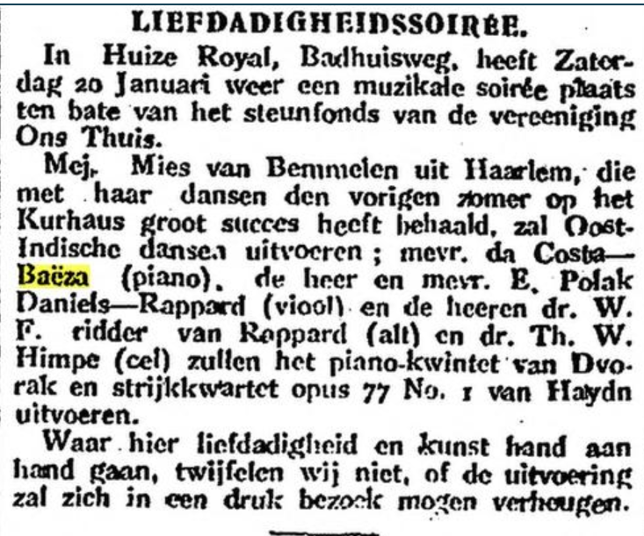

David en Juanita krijgen één zoon Robert Allison. Robert is in 1916 geboren en overleed al op jonge leeftijd op 3 mei 1940. Zij woonde toen aan de Van Alkemadelaan 297 in Den Haag.
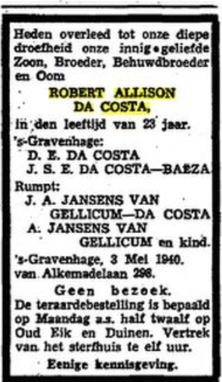
Juanita was een uitstekend pianiste die met regelmaat optrad voor een goed doel. In de jaren 20 ontfermt zij zich over een jong Weens weesmeisje, Annie Dietershofen, die een zeer verdienstelijk violiste was. Juanita neemt Annie in huis en verzorgde en begeleidde haar enige jaren.
Op 1 september 1927 is er een Cremer herdenking in verband met zijn 100e geboortedag. Namens de familie bedankt Juanita alle aanwezigen.
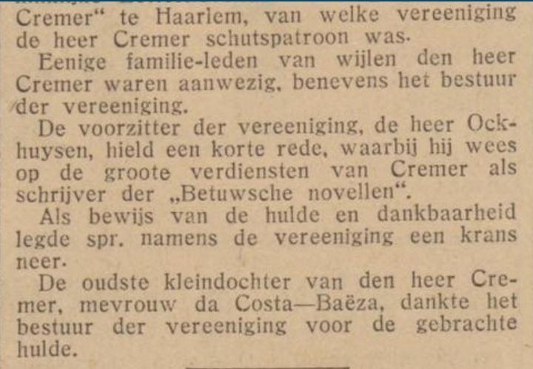

- Alice Virginij Baeza, geboren op 12-12-1889 in Amsterdam. Alice is nooit getrouwd geweest. Zij heeft van 1921 tot 1946 in Amsterdam gewerkt bij de Verzekeringsraad. In 1929 stuurde zij een ingezonden brief naar Het vaderland, een krant in Den Haag. Daarin protesteerde zij tegen het houden van dieren in circussen. Alice is ook muzikaal. Zij speelt de fluit.
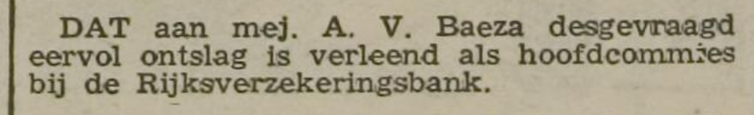
Van de vrouw en dochters van Cremer zijn geen foto’s bekend. Via de gemeente Amsterdam is wel een foto gevonden van Johan Baeza.

www.jacobcremer.nl
Laatst bijgewerkt: 23 juli 2020.

